Semaine du 4/10/21

1. Correction du DS
Q1
Énergie biomasse : Énergie provenant d'être vivants : végétaux, biogaz…
Énergie hydraulique : Énergie provenant du déplacement de l'eau
Énergie éolienne : Énergie provenant du vent (déplacement de l'air)
Énergie solaire : Énergie lumineuse provenant du Soleil
Énergie géothermique : Énergie provenant de la chaleur de la Terre
Q2
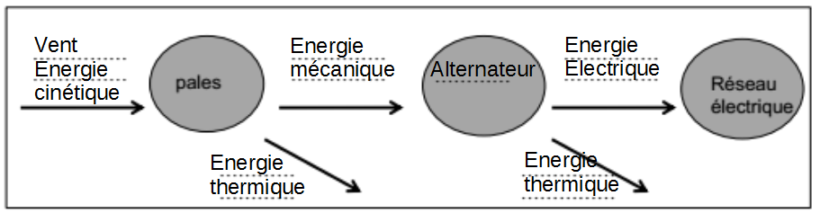
Énergie mécanique peut être remplacée par Énergie cinétique pour l'instant. Quand on aura fait la partie mécanique, il faudra mettre énergie cinétique (due à la vitesse).
Q3a
Energie produite par éolienne en MWh | 4030MWh | 478 200 000 MWh
Surface en hectares | 24 hectares | ?
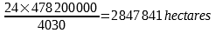
Q3b
Il faudrait recouvrir un département d'éolienne pour subvenir aux besoins énergétiques de la France.
L'énergie éolienne n'est disponible que quand il y a du vent et encore quand il n'y en a pas trop !
Q4
Voir leçon…

2. Correction de l'exercice
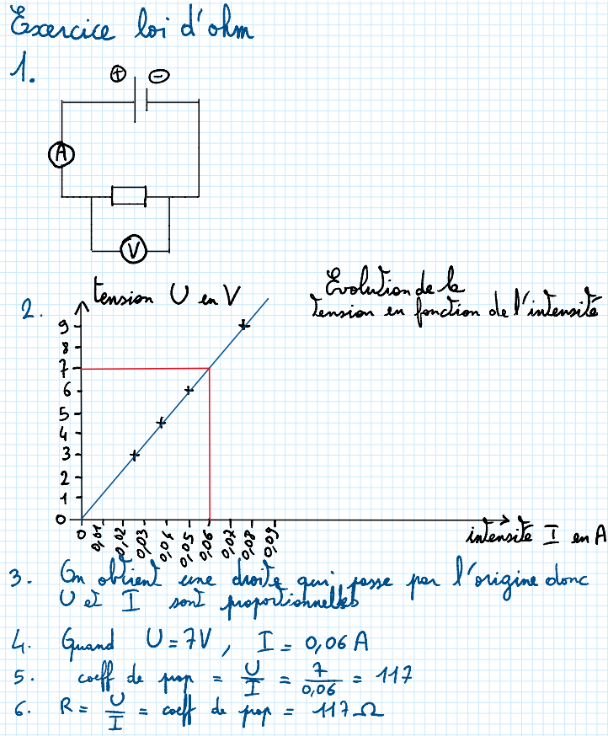

3. TP sur la puissance électrique
Il correspond à l'activité 1 p 132

4. Travail à faire pour la semaine prochaine
Activité 1 p 132

